Glavarjeva cesta 37, 1218 Komenda, Tel: 01 7247 150, fax: 01 8341 710, e-mail: o-komenda.lj@guest.arnes.si
3. b
TOREK, 31. 3. 2020

SLJ | ŽOGICA NOGICA
Domačim povej obnovo zgodbe o žogici Nogici. Pomagaj si s sličicami iz DZ / 50, 51.
Ustno odgovori na vprašanja iz DZ / 51 - 2. A naloga.
V zvezek v celih povedih zapiši odgovore na vprašanja iz DZ / 51 - 4. A naloga.
Če želiš, lahko za dodatno nalogo napišeš svoj konec zgodbe – poglej v DZ / 51, 4. C nalogo.

ŠPO | TEK NA KRATKE PROGE
- Po celi dolžini sobe, hodnika hitro hodi, lahkotno teči, hopsaj, visoko dvigaj kolena.
- Ponovi visoki in nizki start.

- Preizkusi kakšno vajo:

https://www.youtube.com/watch?v=3-tv-Hy7SXc

- Ko boš lahko, vadi neprekinjen tek (6 minut) v pogovornem tempu.

MAT | DENAR
- Na mizo si nastavi zneske:

15 € 57 c | 230, 00 €
150 € 45 c | 67 € 90 c
78, 33 € | 81, 52 €
400 € 69 c | 100, 38 €
47, 22 € | 55 € 72 c

Zneske med seboj primerjaj. Ugotovi, kje je več in kje manj denarja. Povej na glas. Primer: petnajst evrov sedeminpetdeset centov je manj denarja kot oseminsedemdeset evrov triintrideset centov.

- Reši DZ str. 17. Kam napišeš 4. nalogo? Reši jo v zvezek. Napiši samo odgovore.

- Reši RJI 3. razred, 1. zvezek str. 23. Zgornja naloga se nanaša na str. 22.

- Dodatna naloga
Če imaš dostop do računalnika, pojdi na naslednjo spletno stran in rešuj naloge.
https://interaktivne-vaje.si/matematika/merske_enote/merske_enote_denar.html

LUM | UREJANJE DELOVNEGA PROSTORA,  ŠOPEK CVETJA - MOTIVACIJA
Ta teden si bomo pri LUM vzeli čas za urejanje svojega delovnega prostora. Lahko je to tvoja soba, soba, ki jo deliš z bratom, sestro… Lahko je kotiček za kuhinjsko mizo, kjer opravljaš šolsko delo.
Prostor uredi tako, da bo pregleden, pospravljen, brez motečih dejavnikov.
In seveda, lep .
V prilogi (Kako si uredim prostor za učenje) so napotki, ki jih je pripravila svetovalna delavka Nina Mavrič. Dobro si jih preberi in veselo na delo. Ne pozabi na urejeno peresnico, zvezke, DZ.
Na koncu si lahko za okrasitev svojega kotička pripraviš svojo MOTIVACIJO (glej prilogo).
Lahko je to tvoja slika, risba, misel, lepa beseda, ki ti polepša dan. Uporabi list, barvice, flomastre… kar imaš pri roki.

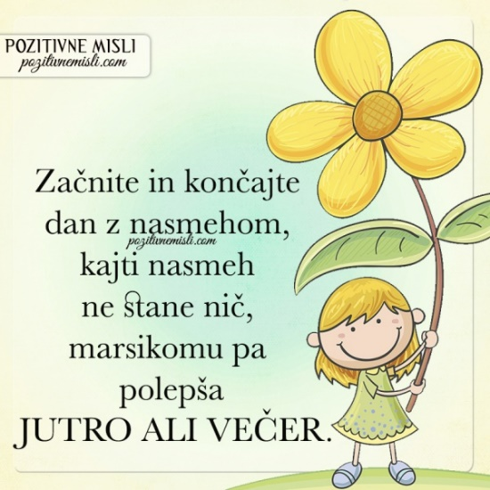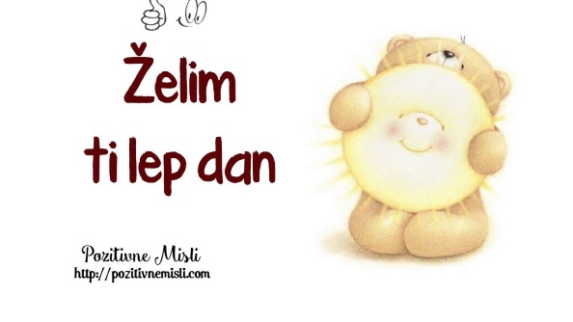
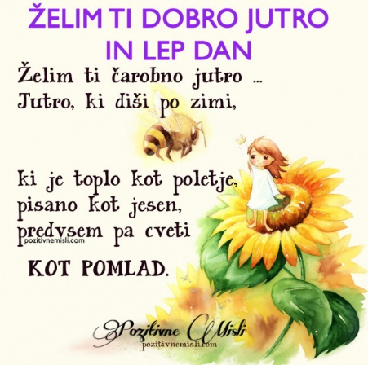
(vir: internet)

